附件：
关于2017年度甘肃省公立医疗机构药品集中采购网上报价和解密操作说明

一、登陆报价平台
登陆甘肃省公共资源交易网http://ggzyjy.gansu.gov.cn/，
使用UKEY进入医药采购平台招标系统(也可使用用户名密码登录)。
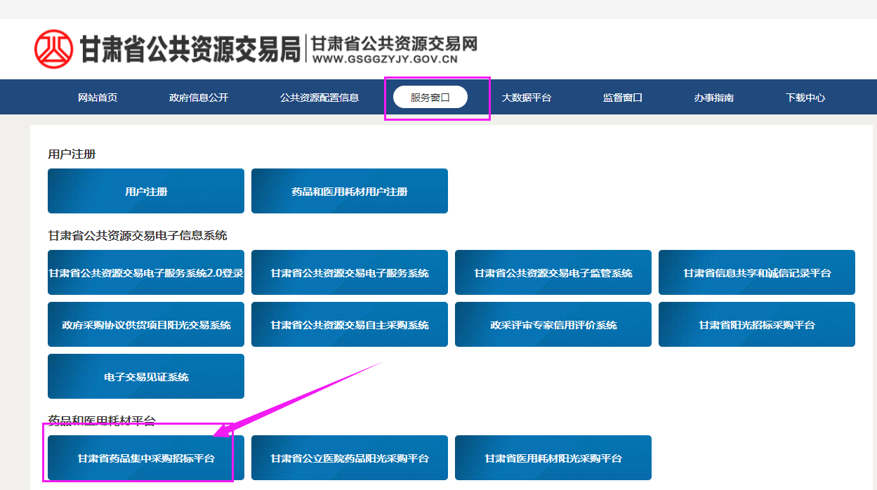
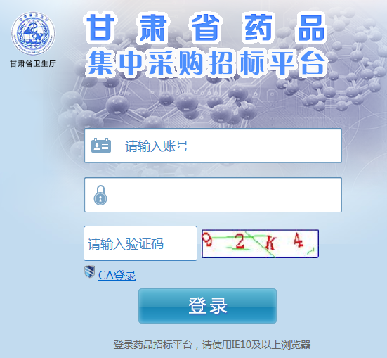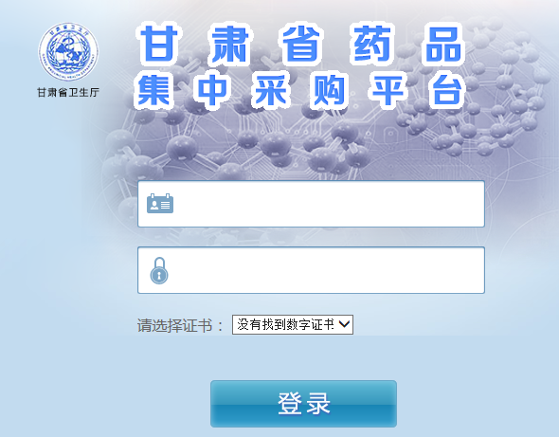

二、投标报价相关操作
1.进入平台后，点击“报价管理”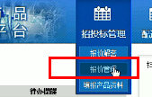
报价前，先设置报价密码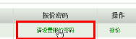，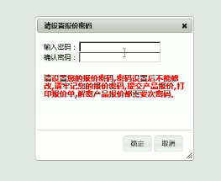报价密码设置后，不能更改，提交产品报价、打印报价单、解密产品报价都要使用此密码。
密码设置成功后，点击“报价”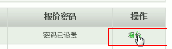对单个药品进行报价。
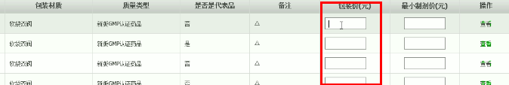
填写报价时，请填写“转换系数对应零售包装价”保留2位小数（0.01）。“最小制剂价”系统自动生成。
报价填写完成后，点击“保存”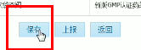。
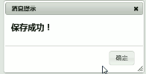保存成功后，仍可以对单个品种的价格进行再次更改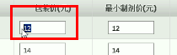。

经确认无误后，点击“上报”。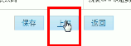
上报时，需输入报价密码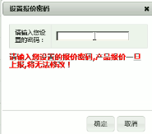在输入报价密码前，系统会自行提示企业有几个产品未报价或报价为零，未报价或报价为零的，视为放弃投标。因此，输入报价密码作用有二：一是对报价加密；二是防止误操作。将应该报价而未报价或报价为零的品规错误上报。企业确认报价无误的，输入报价密码，确认后上报价格，提示“报价成功”。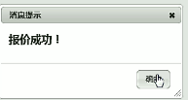

2.打印报价单
报价成功后将无法再次报价，再次点击“报价”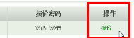
此时报价已被加密，系统不显示报价。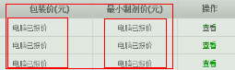
点击“打印报价单”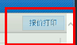
输入“报价密码”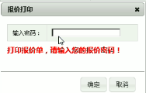进入报价单打印界面。
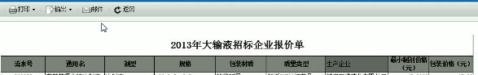
在此界面，可以对报价单进行打印、导出等操作。
打印报价仅限在正常的报价时段内仅限打印、导出操作，超过报价时段的，无法打印报价。
三、解密报价相关操作
登陆甘肃省公共资源交易网http://ggzyjy.gansu.gov.cn/，
使用UKEY进入医药采购平台招标系统。点击“报价解密”
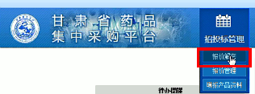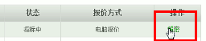

点击“解密”，进入解密界面，
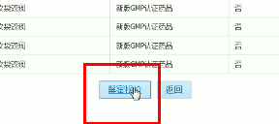
“解密报价”时输入“报价密码”
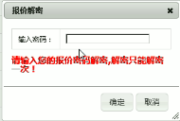
解密成功后，页面显示该品种价格。
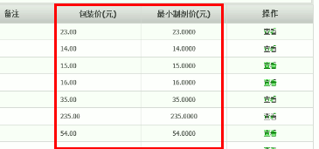

四、省市联合谈判、磋商撮合、议价操作
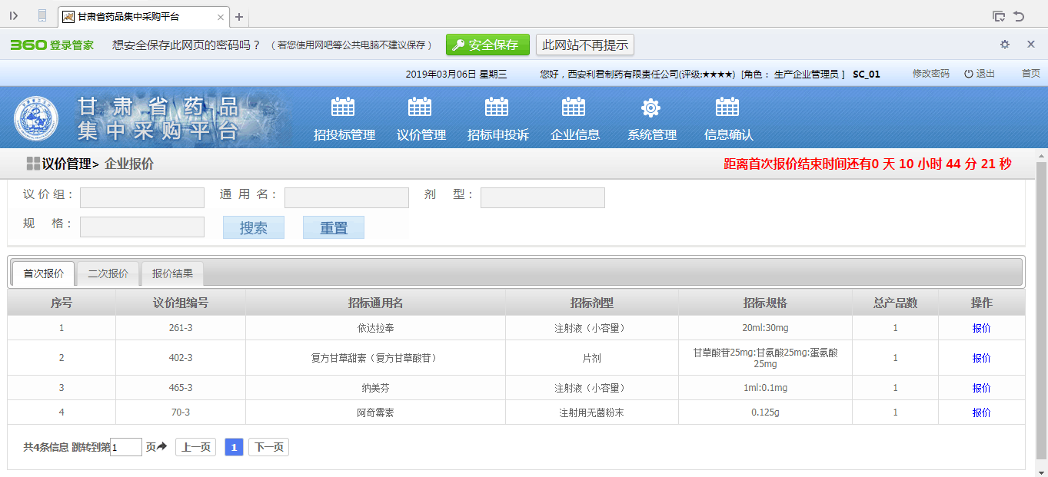
省市联合谈判、磋商撮合、议价界面相同、操作方法相同，以下简称议价。
进入议价阶段后，企业点击议价管理重点企业报价（二次报价、三次报价，省市联合谈判、磋商撮合、议价的首次报价为该药品首轮议价所报价格），进入上图所示界面，前一轮报价不成功的，视为自动放弃后续所有议价程序。
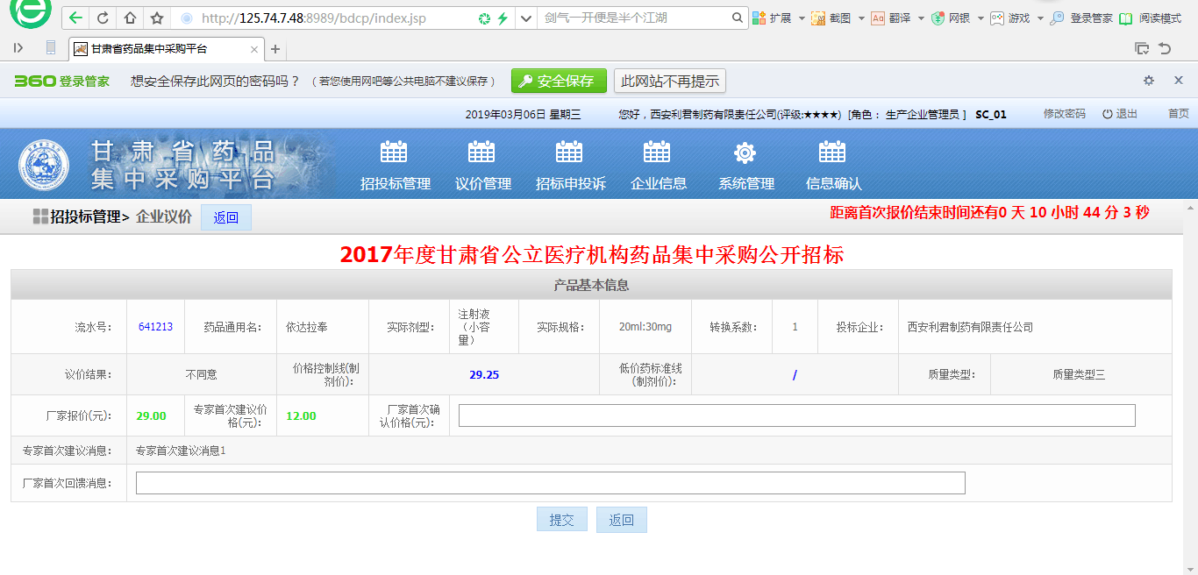
议价专家不同意的，会给企业反馈建议；企业根据专家建议给出合理报价，可填写回馈消息，再次报价提交完成下一轮议价报价。

